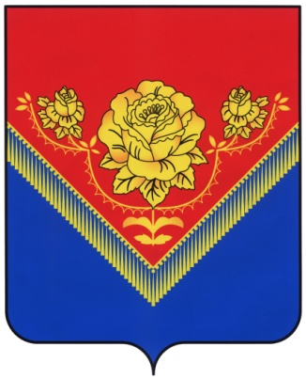
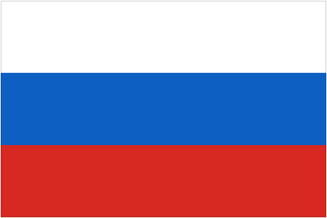
Администрация городского округа
Павловский Посад Московской области

РАЗРЕШЕНИЕ
На право въезда и парковку на стоянке
гастрономического фестиваля «ЯйцеФест - 2019»

Марка
Гос.номер
Пропуск действителен до 19 мая 2019 года
Управление по культуре, спорту и работе с молодежью

